**IOV AL TOP NELL’ASSISTENZA E NELLA RICERCA SCIENTIFICA**

**IL MINISTERO DELLA SALUTE CONFERMA ED ESTENDE LA QUALIFICA IRCCS**

*Padova, 27 aprile 2020.* Il Ministero della Salute ha confermato il riconoscimento IRCCS all’Istituto oncologico Veneto di Padova, estendendo la qualifica anche alle sedi IOV negli ospedali di Castelfranco Veneto (Treviso) e Schiavonia (Padova). La novità è contenuta nella Gazzetta Ufficiale datata 24 aprile 2020, recante il decreto dal titolo “Conferma ed estensione del carattere scientifico nella disciplina di oncologia dell’IRCCS Istituto Oncologico Veneto di Padova”.

«Il riconoscimento viene dato ogni due anni, dopo una fase di verifica molto complessa che tocca diversi aspetti, quali l'efficienza dell'organizzazione, le strutture e le attrezzature, quindi il livello tecnologico, le attività di cura, poi l'aspetto scientifico, con la ricerca a livello nazionale e internazionale - dichiara il direttore generale, Giorgio Roberti -. L'istituto padovano è Irccs fin dalla sua istituzione con legge regionale nel 2005. Nell'aprile 2019 abbiamo quindi chiesto conferma al Ministero, ma anche l'estensione del riconoscimento alle due nuove sedi operative, attive da metà 2018».

A seguito del riconoscimento, la direzione dello IOV presenta il bilancio dell’attività assistenziale e di ricerca che ha permesso di arrivare a questo traguardo. «Ciò ci consente di ottenere - aggiunge Roberti - nuovi finanziamenti per la ricerca dal Ministero della Salute. Si tratta di un grande risultato conseguito sul campo, frutto dell’impegno e della professionalità degli operatori dell’Istituto ma anche dell’investimento in termini di programmazione e di risorse da parte della Regione Veneto, che ha consentito allo IOV di crescere costantemente sotto il profilo dell’assistenza e della ricerca e di occupare una posizione di prestigio tra tutti gli Irccs a livello nazionale e tra quelli oncologici in particolare».

**L’ISTITUTO ONCOLOGICO VENETO.**

L’Istituto Oncologico Veneto – IRCCS, secondo standard di eccellenza, persegue finalità di ricerca prevalentemente clinica e traslazionale nel campo biomedico e in quello dell’organizzazione e gestione dei servizi sanitari, effettuando prestazioni di ricovero e cura di alta specialità. **La ricerca scientifica integrata all’assistenza è la caratteristica fondamentale dello IOV IRCCS e differenzia in maniera sostanziale l’Istituto dalle aziende del Sistema Sanitario Regionale**.

L’Istituto, oltre a essere soggetto al sistema dei controlli della Regione Veneto, **è sottoposto, da parte del Ministero della Salute, a verifica biennale per la conferma del riconoscimento del carattere scientifico nella disciplina dell’oncologia** e a verifica annuale dei prodotti della ricerca scientifica, alla quale è legata l’erogazione del finanziamento per le attività di Ricerca Corrente. La Regione Veneto ha conferito inoltre allo IOV Irccs il **Coordinamento Regionale della Rete Oncologica Veneta (ROV)**.

**Elementi fondamentali sono il rapido trasferimento delle acquisizioni della ricerca ai pazienti, l’approccio multidisciplinare alla patologia e il coordinamento della rete di collaborazione/condivisione tra le Oncologie del Veneto.**

Lo IOV Irccs persegue l’eccellenza e il miglioramento continuo nella ricerca e nell’assistenza anche attraverso la condivisione delle acquisizioni scientifiche e dei modelli organizzativi più avanzati e la conduzione di progetti e sperimentazioni all’avanguardia, nell’ambito dei più importanti network oncologici nazionali ed internazionali.

Lo IOV Irccs è membro di **Alleanza Contro il Cancro (ACC)**, la più grande organizzazione italiana di ricerca oncologica clinica e traslazionale, e della **Organization of European Cancer Institutes (OECI)**, network comunitario degli istituti oncologici presso cui lo IOV Irccs è accreditato con la più alta qualifica di Comprehensive Cancer Center.

**L’ISTITUTO ONCOLOGICO VENETO IN CIFRE**

**L’ASSISTENZA**

L’andamento dei volumi di attività, dello IOV, mostra un rilevante incremento nel triennio 2017-2019, sia per quanto riguarda l’attività ambulatoriale che chirurgica.

Nei grafici, di seguito riportati, sono rappresentati alcuni dati di sintesi delle tipologie di attività assistenziali più significative dell’Istituto:

* Numero di prestazioni di chemioterapia (infusionale ed orale): +26% nel 2019 rispetto all’anno 2017.
* Numero di interventi chirurgici: +86% tra il 2019 e l’anno 2017, grazie al mantenimento dei volumi presso la sede di Padova e all’avvio delle attività (a partire da marzo 2018) della sede di Castelfranco.
* Numero di visite ambulatoriali (inclusi i controlli) che sono risultate in incremento del 33,5% rispetto al 2017
* Numero di trattamenti radioterapici: nel triennio 2017/2019 le strutture IOV hanno incrementato l’attività del 55%.









**LA RICERCA**

Le attività di ricerca dell’Istituto si sviluppano secondo 5 linee di ricerca approvate dal Ministero.

~~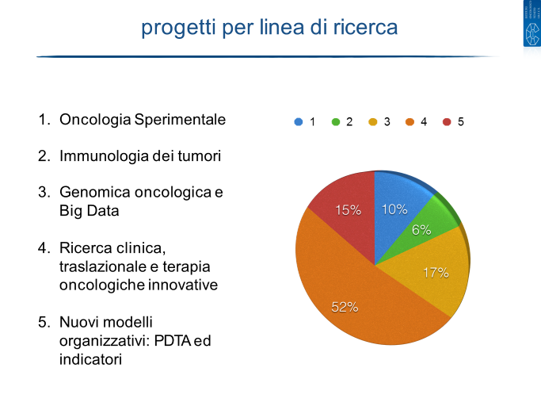~~

Le attività di Ricerca Corrente degli IRCCS sono sottoposte a verifica annuale da parte del Ministero della Salute in base ai seguenti parametri che condizionano la suddivisone competitiva tra gli IRCCS pubblici e privati della **quota annuale di finanziamento di ricerca corrente**: produzione scientifica e relativa efficienza e impatto della produzione scientifica (55%); capacità di attrarre risorse (10%); attività assistenziale (20%); capacità di Operare in rete (10%); trasferimento tecnologico (5%).

Di seguito si riportano alcuni dei risultati ufficiali 2019 di valutazione della Ricerca Corrente tra i 51 IRCCS nazionali (21 pubblici e 30 privati).

Sui “**parametri Scienza**” dove gli elementi principali sono **l’Impact Factor (IF)** e **l’Indice di Citazione** che il Ministero verifica passando al setaccio le pubblicazioni scientifiche presentate, lo IOV è nelle prime posizioni a livello nazionale.



In particolare sui “parametri Scienza” l’Istituto è all’**ottavo** **posto nazionale** e **quarto tra gli oncologici**.

Di assoluto rilievo sempre sui “**parametri Scienza**” è la **quarta posizione nazionale** e la **seconda tra gli oncologici** per **l’Indice di Citazione**. Una valutazione diretta della rilevanza del lavoro scientifico.

Un altro parametro di valutazione che vede lo Iov molto performante è il “**numero di pazienti trattati con farmaci sperimentali”**. Anche qui lo IOV è al **quarto posto in Italia** e **secondo tra gli Irccs oncologici**, il che vuol dire poter offrire a molti pazienti cure innovative.

**Ufficio Stampa IOV**

Elisa Fais 3403006180